Отработанные задания отправлять по электронной почте VVRomantsova@mail.ru

ЗАДАНИЕ для группы 13
по МДК 02.01 Технология изготовления лекал

Урок 137, 138 (23.03.2020г.) Конструктивное моделирование основы изделия с первичным изменением силуэтной формы.
Урок 139(24.03.2020г.) Конструктивное моделирование основы изделия с вторичным изменением силуэтной формы.
1. Выполнить конспект лекции в рабочей тетради.
2. Выполнить моделирование на шаблоне двух моделей согласно зарисовке, определить вид конструктивного моделирования основы. Подобрать модели в соответствии с видом первичного или вторичного моделирования.
Шаблон конструкции ИК на 46 размер и зарисовки прилагаются.

КОНСПЕКТ УРОКОВ
Процесс разработки лекал новой модели начинается с разработки модельной конструкции изделия (МК), при этом используются методы конструктивного моделирования, включающие в себя следующие этапы:
1.Подробное изучение и анализ модели;
2.Подбор соответствующей исходной конструкции (ИК);
3.Если ИК отсутствует, выполняется построение новой ИК;
4.Модификация исходной конструкцию в модельную;
5.Нанесение необходимых элементов модели;
6.Проверка конструкции.
Конструктивным моделированием называется модификация исходной конструкции изделия с целью последующего изменения модельных особенностей, в частности покроя, характера поверхности, линий членения и формы. При конструктивном моделировании одежды работа происходит с шаблонами деталей исходной конструкции или непосредственно на чертеже исходной конструкции. Так же ИК можно назвать Базовой конструкцией изделия.
В зависимости от степени изменения исходной конструкции различают несколько видов модификаций изменения формы изделия. Чаще всего модификация выполняется без изменения формы изделия. Это предполагает сохранение конфигурации контурных линии основных деталей базовой конструкции. зависимости от степени изменения исходной конструкции различают несколько вариантов разработок по конструктивному моделированию. Наиболее простым является конструктивное моделирование первого вида без изменения силуэтной формы изделия. Преобразованию в этом случае подвергается длина деталей, осуществляется простой перевод вытачек и оформление линий членений (кокеток, рельефов и др.), оформление линий горловины и контуров застежки (лацкана, борта, размещение петель и пуговиц). Дополнительно проектируются складки, намечается новое расположение и форма карманов, уточняется длина изделия, проектируются складки, используется перенос линий членения, объединение деталей или дополнительное их расчленение на детали меньших размеров.
- Вытачки являются основным конструктивным элементом одежды. Они обеспечивают создание объемной формы мужской, женской и детской одежды в области груди, лопаток, локтя, бедер и прилегание по талии. Наружные концы вытачек в типовых конструкциях располагаются, соответственно, от плечевого среза переда и спинки, локтевого среза рукава, от верхних срезов юбки и брюк. Внутренние концы вытачек всегда направлены на центр выпуклости.
Положение нагрудной вытачки от плечевого среза считается основным. Однако в моделях одежды она может быть расположена от любого среза детали. Изменение направления вытачки меняет пластичность формы одежды и площадь детали.
При переводе и оформлении вытачек соблюдают определенные правила:
- при переводе вытачки центром поворота является не конец вытачки, а истинный центр выпуклости, которую она обеспечивает. Если такого центра на детали нет, то его следует нанести, используя измерения фигуры;
- стороны вытачек должны быть уравнены, а их оформление зависит от степени прилегания изделия;
- внутренний конец нагрудной вытачки не доходит до центра выпуклости на 1,5 – 2,5см, что обеспечивает смягчение конусности получаемой формы.
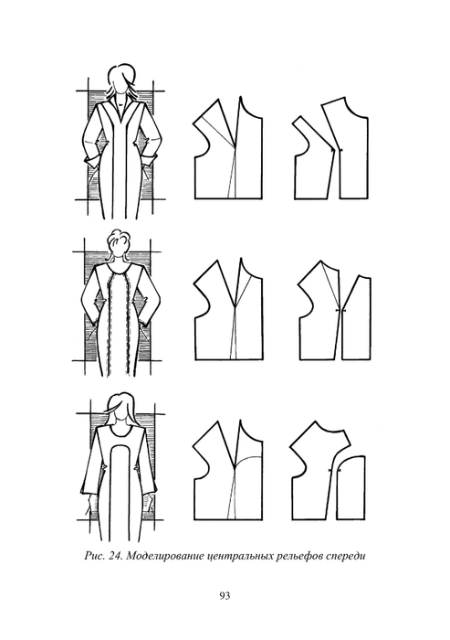

Оформление кокеток и рельефов
Различают кокетки и рельефы, проходящие через центр выпуклости (центр вытачки) и не проходящие через него.
Если кокетка или рельеф проходит через центр вытачки, то весь ее раствор переводится в линию членения. В конструкции с горизонтально расположенной кокеткой вытачку переводят таким образом, чтобы вверх от горизонтали приходилось 2/3 ее раствора, вниз – 1/3 или вверх и вниз от горизонтали по 1/2 раствора вытачки.
Для оформления кокетки, проходящей через центр вытачки, с применением шаблона необходимо выполнить следующие действия:
- временно закрыть вытачку, вращая шаблон относительно ее центра;
- оформить линию кокетки в соответствии с эскизом;
- скопировать линию кокетки на шаблон;
- разрезать шаблон по намеченной линии;
- вернуть шаблон в исходное положение;
- скопировать линию кокетки на нижнюю деталь.
При проектировании кокетки спинки целесообразно в качестве центра выпуклости детали выбирать центр выпуклости лопаток (если эта точка обозначена на чертеже). На рисунке 4 представлено моделирование кокеток, проходящих через центр выпуклости детали.
Если кокетка расположена выше или ниже центра вытачки, закрывают только верхнюю часть вытачки под кокеткой, используя оставшуюся часть для сборок, мягких складок, рельефа. Сборки и складки проектируют, заменяя одну вытачку несколькими, разрезая и раздвигая для этого шаблон. Если проектируется сборка, наружные концы этих нескольких вытачек соединяют плавной линией
Для оформления рельефа от проймы через центр вытачки выполняют те же приемы, что и для оформления кокетки. Начало такого рельефа может находиться в любой точке проймы, но не ниже передней нижней надсечки (рисунок 7). Следует помнить, что кривизна рельефного шва в области максимальной выпуклости может повлиять на зрительное восприятие объема.
При проектировании рельефа переда, смещенного относительно центра нагрудной вытачки, возможно оформление небольшой вытачки по направлению от рельефа к центру выпуклости.
Если смещение рельефа не более 2,0 – 3,0 см получающийся раствор вытачки заменяют посадкой по срезу.
При проектировании рельефов от проймы на спинке и переде расстояние рельефов от плечевых точек должно быть одинаковым. Необходимо также учитывать, что чем дальше рельеф смещен от центра выпуклости детали, тем более спрямленной линией он оформляется.
Вытачки по линии талии переносят в рельефные швы. Оформление линий членений в области талии зависит от эскиза модели и степени прилегания изделия.
Оформление застежек
Оформление застежек начинают с определения ширины борта (Ш_{Б}). Шириной борта называют расстояние от линии полузаноса (середины детали) до края борта. Ширина борта зависит от вида изделия и вида застежки. Для центральной застежки:
Ш_{Б} = 3/4d_{ПУГ}+ П,
Где d_{ПУГ}– диаметр пуговицы;
П – прибавка, зависящая от вида изделия и диаметра пуговицы, П = 1,0 – 1,5 см.
Для смещенной застежки:
Ш_{Б} = m + 3/4d_{ПУГ} + П,
Где m – половина расстояния между рядами пуговиц
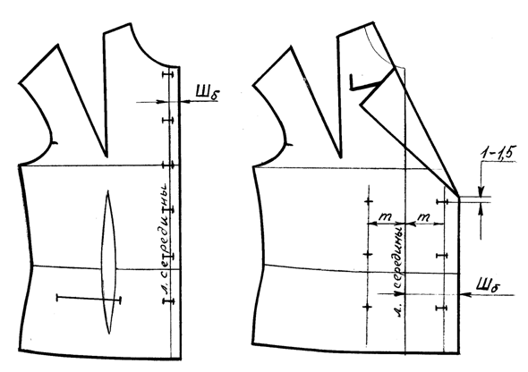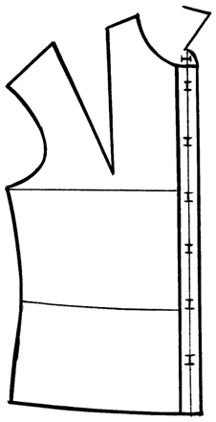
При наличии отделочной строчки ширину борта увеличивают, так как пуговица не должна закрывать отделочную строчку:
- для центральной застежки - Ш_{Б} = 3/4d_{ПУГ} + П+ Ш_{ОТД.СТР};
- для смещенной застежки - Ш_{Б} = m + 3/4d_{ПУГ} + П+ Ш_{ОТД.СТР},
где Ш_{ОТД.СТР} – ширина отделочной строчки.
При этом П выбирают меньше, чем в застежке без отделочной строчки.
Типовые значения ширины борта в изделиях с центральной застежкой:
- платье – 1,5-2,5 см;
- жакет – 2,5-4,0 см;
- пальто – 4,0-6,0 см.
В изделиях со смещенной застежкой:
- жакет – 6,0-8,0 см;
- пальто – 7,0-10,0 см.
Рассчитав ширину борта, оформляют линию борта по модели. Ширина борта на уровне петель остается неизменной. В моделях со скошенным, скругленным краем борта ширина борта внизу уменьшается.
Затем рассчитывают длину петли:
l_{ПЕТ} = d_{ПУГ} + К,
где К – величина, зависящая от диаметра и формы пуговицы, вида изделия и толщины пакета материалов, К = 0,1 – 0,5 см.
В большинстве изделий петли располагают горизонтально.
Конструктивное моделирование одежды второго типа предполагает изменение силуэта без изменения объемной формы в области опорных участков.
При этом используются приемы конического и параллельного расширения деталей, подвергаются преобразованию конфигурация контуров деталей (средняя линия спинки, боковые срезы, рельефы, срезы рукава).

Оформление карманов
Виды, форма и размеры карманов отличаются большим разнообразием и зависят от вида изделия и модели.
При разработке модельной конструкции изделия для прорезных карманов наносят линию входа в карман, а при наличии отделочных деталей (клапанов, листочек) – место расположения и размеры этих деталей в готовом виде. Для накладных карманов также наносят линии их расположения и размеры в готовом виде.
Положение карманов на переде определяют, исходя из удобства пользования. Линию входа бокового горизонтального кармана располагают ниже линии талии на расстоянии 0,25Д_{ТС} – К. (К– величина, зависящая от вида изделия и модели). Чем короче изделие и больше степень его прилегания, тем меньше это расстояние, и наоборот, для объемных и длинных изделий расстояние от линии талии до входа в карман будет больше.
Начало входа в боковой карман смещают в сторону края борта на 1,0 – 1,5см за вертикаль, проходящую через центр нагрудной вытачки.
Длину входа определяют размером кисти руки, видом изделия и моделью. Для одежды, размеры и форма которой в меньшей степени подвержены изменениям моды, длину входа в карман унифицируют по группам размеров.
Линию входа горизонтально расположенного кармана проводят параллельно линии талии и линии низа (рисунок 10).
Длина входа (ширина) накладных карманов больше, чем прорезных. Длина накладного кармана больше его ширины не менее, чем на 1,0 см.
В моделях прилегающего и полуприлегающего силуэтов линия входа и нижний край кармана располагаются наклонно и параллельно линии талии и линии низа. Боковая передняя сторона кармана параллельна линии полузаноса. Другая боковая сторона может быть параллельна передней или оформлена в соответствии с линией бокового среза детали (рисунок 12). В изделиях прямого силуэта и силуэта трапеция, в объемных изделиях накладные карманы могут иметь прямоугольную форму.
Форму и размеры верхних карманов, а также место их расположения определяют, исходя из удобства пользования, и увязывают с боковыми карманами. Их параметры также могут быть унифицированы. Унифицированные параметры деталей женского платья представлены в приложении А.
Все конструктивно-декоративные элементы карманов моделируют, используя известные приемы конструктивного моделирования (наносят положение петель, пуговиц, пат, проектируют складки, сборки и т.п.).

Полное изменение объемной формы третий вид конструктивного моделирования одежды включает:
Изменение и перераспределение в соответствии с эскизом модели основной конструктивной прибавки, которая делается по линии груди для плечевой одежды и по линии бедер для поясной.
Размоделирование вытачек спинки и переда исходной конструкции с целью модификации исходной формы в модельную.
Проектирование модельных линий членения и моделирование линии плеча и проймы.
Моделирование втачного рукава в увязке с модифицированной проймой.
Изменение покроя рукава предусматривает объединение деталей втачного рукава исходной конструкции с деталями спинки и переда для последующего их расчленения новыми модельными линиями.
Используя перечисленные методы конструктивного моделирования получают новые модели одежды разнообразных сложных форм, так же форм с драпировками и гибридные конструкции, такие как комбинезон.
Конструкция новой модели получается методом конструктивного моделирования, должна обеспечивать отличное качество посадки изделия на фигуре человека. Для этого нужно соблюсти основные принципы моделирования:
1. Исходная конструкция или базовое лекало должно быть высокого качества, апробированное и проверенное на реальной фигуре человека.
2. Должны быть учтены и сохранены все связи конструкции одной детали со смежными деталями.
3. Сохранение или изменение балансовой характеристики должно быть обоснованно, т.е. вы должны точно понимать и рассчитывать для чего эти изменения вводите в конструкцию.

Урок 140 (24.03.2020г.) Параллельное расширение деталей плечевых изделий.
Урок 141(24.03.2020г.) Коническое расширение деталей плечевых изделий.
1. Выполнить конспект лекции в рабочей тетради.
2. Выполнить моделирование на шаблоне 4 моделей согласно зарисовке, определить вид конструктивного моделирования основы. Подобрать модели. получаемые параллельным и коническим расширением.
Шаблон конструкции ИК на 46 размер и зарисовки прилагаются.
КОНСПЕКТ УРОКОВ
Коническое и параллельное расширение деталей
Приемы конического и параллельного расширения (заужения) деталей относят к элементам конструктивного моделирования второго вида. Их используют для изменения силуэтной формы на разных конструктивных уровнях. Эти преобразования могут выполняться как с применением дополнительных членений, так и без них.
Коническое расширение деталей без дополнительных членений можно осуществить за счет перевода раствора вытачек в линию низа (рисунок 1). Если на детали нет вытачек, или полученное за счет перевода вытачек расширение недостаточно, деталь рассекают вертикальными линиями и раздвигают части детали на необходимую величину (рисунок 2, 3). Величина разведения зависит от модели и свойств применяемых материалов.
Коническое расширение деталей с введением дополнительных членений выполняют за счет расширения деталей понизу и соответствующего оформления продольных срезов, например, как в юбках годе (рисунок 4).
При выполнении конического заужения необходимо контролировать ширину деталей на опорных участках.
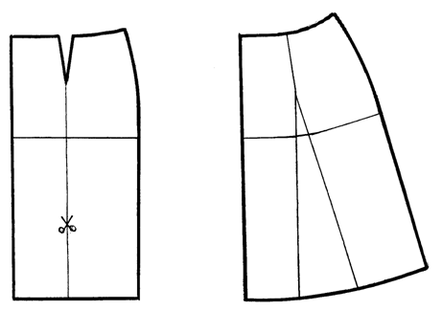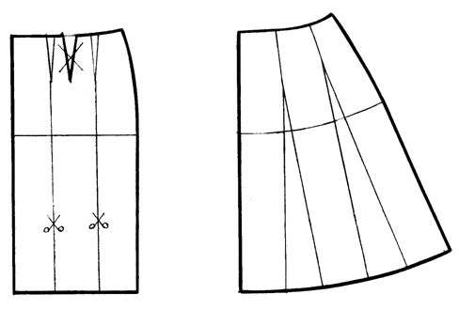
Рисунок 1 Рисунок 2
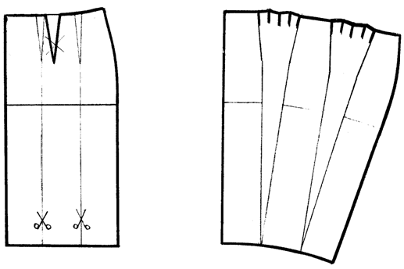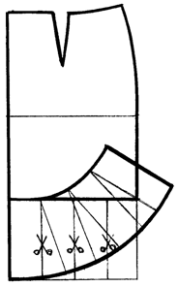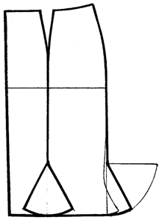
Рисунок 3 Рисунок 4

Параллельное расширение деталей также выполняют за счет разрезания и раздвигания деталей на необходимую величину. Используют параллельное расширение деталей в основном для образования сборок и складок. Величина расширения для образования сборок зависит от модели и свойств материалов (жесткость, драпируемость, толщина) и может быть определена с помощью коэффициента сборки (К_{СБ}). Коэффициент сборки задается в процентах от исходного размера и может быть ограничен применяемым оборудованием.
Приемы конического и параллельного расширения широко используют для создания разнообразных форм рукавов. Для выполнения этих приемов исходную деталь рукава с нанесенной на ней линией основания оката рассекают на несколько полос, которые раздвигают на желаемую величину.
При нанесении линий членения руководствуются следующим:
- исходную вертикальную линию членения наносят от верхней надсечки рукава;
- часто детали от исходной линии до передней и задней надсечек делят на равные участки и одинаковое их число;
- участки разводят на одинаковую величину.
Эти правила применяют:
- для уменьшения ширины рукава внизу, рисунок 5.
- для увеличения ширины рукава внизу с одновременным уменьшением посадки по окату (рукав «крылышко»), рисунок 6.
- для получения объемной формы оката (наполненная головка), рисунок 7.
- для получения объемной формы по окату и низу рукава (рукав «фонарик»), рисунок 8.
При моделировании рукавов с наполненной головкой, чтобы головка рукава красиво облегала плечевой сустав, производят укорочение плечевого среза, а к окату рукава дают припуск для создания необходимого объема.
Рисунок 5 Рисунок 6

Рисунок 7 Рисунок 8
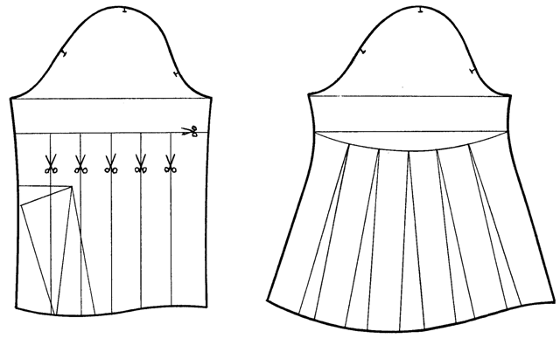
Рисунок 9. Образование сборок, склад, расширение деталей конической раздвижкой.
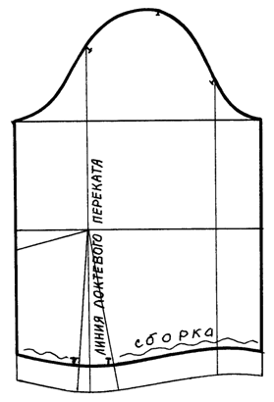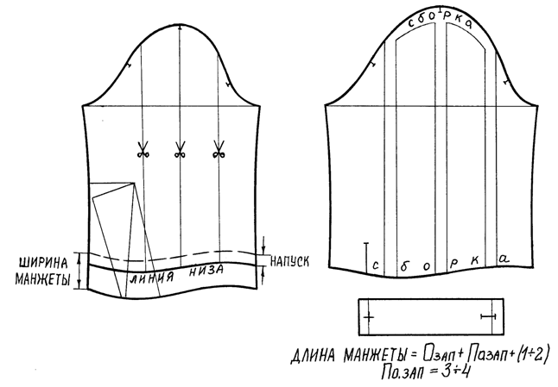
Проектирование складок
Складки применяются в разных видах одежды и на разных деталях. Они могут располагаться посередине деталей или в местах расположения вытачек; симметрично с двух сторон или асимметрично; группами или вкруговую. Складки могут быть односторонними и двусторонними (встречными или бантовыми), быть мягкими, заутюженными или застроченными.
При проектировании складок их места наносят на исходную деталь, лекало разрезают и раздвигают на необходимую величину в направлении, перпендикулярном к положению складок (Для оформления срезов детали, на которой проектируют складки, выполняют ее шаблон с заложенными складками и уточняют контуры по исходной детали.
На детали юбки ее рассечение выполняют через концы вытачек. При несовпадении линий членения с вытачками, их раствор перераспределяют в складки.
Для односторонних складок величина раздвижки равна глубине складки, умноженной на два, для двусторонних – умноженной на четыре.
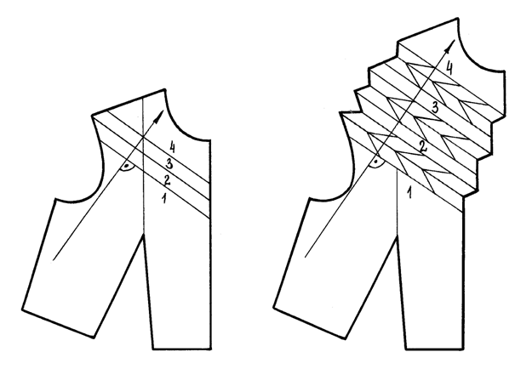
Рисунок 10. Образование склад параллельной раздвижкой.

Контрольные вопросы
1. Назовите приемы для изменения силуэтной формы изделия.
2. Какие свойства материалов оказывают влияние на коническую форму женской юбки?
3. Каким образом длина изделия влияет на конические формы различных видов одежды?
4. В какой последовательности производят параллельно-коническое расширение деталей?
5. В какой последовательности производят проектирование драпировок?
6. В какой последовательности производят параллельно-параллельное расширение деталей? Где оно применяется?
Литература.
Печатные издания
- Радченко И.А. Основы конструирования и моделирования одежды: учебное пособие [для студентов учреждений среднего проф. обр.] / Н.А. Савостицкий, Э.К. Амирова – М.: издательский центр «Академия»; 2014. – 464 с.
- Амирова Э.К. Конструирование швейных изделий. - М.: «Академия», 2015.
Дополнительные источники:
- Радченко И.А. Конструирование и моделирование одежды на нетиповые фигуры: учебник [для нач. проф. образования] / Г.А. Крючков – М: Издательский центр «Академия», 2010. – 384 с.
- Удальцова Л.Л. Закройщик. Женская лёгкая одежда: учебник [для начального проф. образования] / М.А. Силаева – М.: издательский центр «Академия» 2011. – 527 с.
- Кочесова Л.В. Конструирование женской одежды: учебник [для студентов сред. проф. учеб.зав.] / Э.К. Амирова, А.Т. Труханова, О.В. Сакулина, Б.С. Сакулин – М.: Издательский центр «Академия», 2013. – 476 с.
- Журнал «Ателье»
- Журнал «Легкая Промышленность»
- Журнал «Швейная промышленность»
- Журнал «Открытый урок»
Интернет-ресурсы:
http://t-stile.info/ - библиотека легкой промышленности: книги, журналы, статьи, справочники и др.
http://www.osinka.ru/ - Интернет-журнал "Осинка" - зарегистрированный электронный СМИ.
http://welltex.ru/shveinaya-furnitura - сайт компании Веллтекс - поставщика швейного оборудования, швейной фурнитуры и тканей.
www.lectra.com
www.lemarse.spb.ru
www.labstend.ru
www.lp-magazine.ru
www.legprominfo.ru
www.twirpx.com

ШАБЛОН ДЛЯ МОДЕЛИРОВАНИЯ
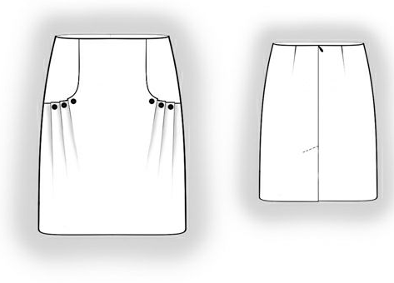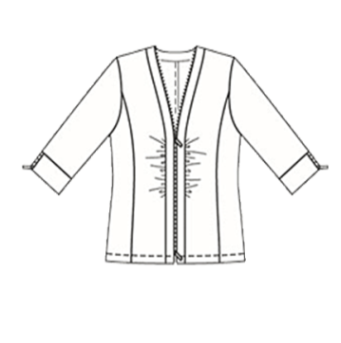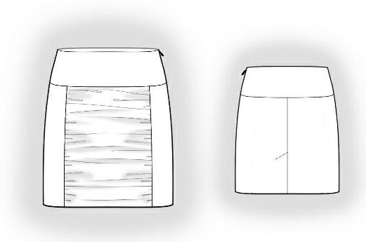
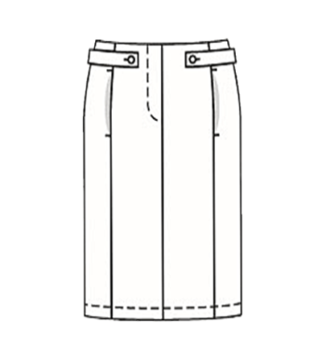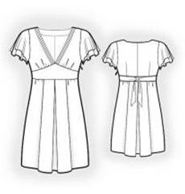
ЭСКИЗЫ ДЛЯ МОДЕЛИРОВАНИЯ

